ex3-4.sh
1) 출력화면
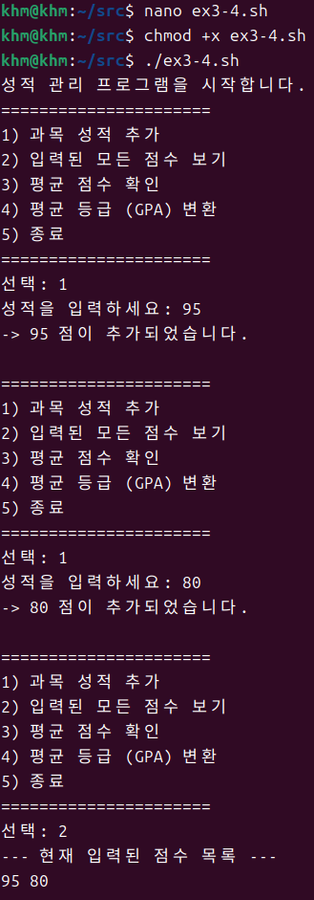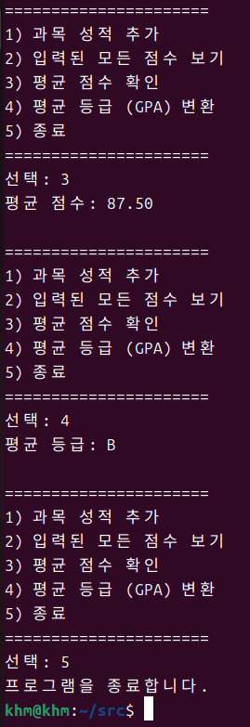
2) 셸 스크립트 코드
#!/bin/bash
scores=()
echo "성적 관리 프로그램을 시작합니다."

while true
do
echo "======================"
echo "1) 과목 성적 추가"
echo "2) 입력된 모든 점수 보기"
echo "3) 평균 점수 확인"
echo "4) 평균 등급 (GPA) 변환"
echo "5) 종료"
echo "======================"

echo -n "선택: "
read choice

case $choice in
1)
echo -n "성적을 입력하세요: "
read score
scores+=($score)
echo "-> $score 점이 추가되었습니다."
;;
2)
echo "--- 현재 입력된 점수 목록 ---"
if [ ${#scores[@]} -eq 0 ]; then
echo "입력된 점수가 없습니다."
else
echo "${scores[*]}"
fi
;;
3)
if [ ${#scores[@]} -eq 0 ]; then
echo "점수가 없어 평균을 계산할 수 없습니다."
else
sum=0
for s in "${scores[@]}"; do
sum=$(echo "$sum + $s" | bc -l) # 실수 계산 지원
done

count=${#scores[@]}
avg=$(echo "$sum / $count" | bc -l | awk '{printf "%.2f", $0}')
echo "평균 점수: $avg"
fi
;;
4)
if [ ${#scores[@]} -eq 0 ]; then
echo "점수가 없어 등급을 계산할 수 없습니다."
else
sum=0
for s in "${scores[@]}"; do
sum=$(echo "$sum + $s" | bc -l)
done
count=${#scores[@]}
avg=$(echo "$sum / $count" | bc -l)

# 등급 판정
is_A=$(echo "$avg >= 90" | bc -l)

if [ "$is_A" -eq 1 ]; then
echo "평균 등급: A"
else
echo "평균 등급: B"
fi
fi
;;
5)
echo "프로그램을 종료합니다."
break
;;
*)
echo "잘못된 입력입니다. 1~5 사이의 숫자를 입력해주세요."
;;
esac
echo ""
done

